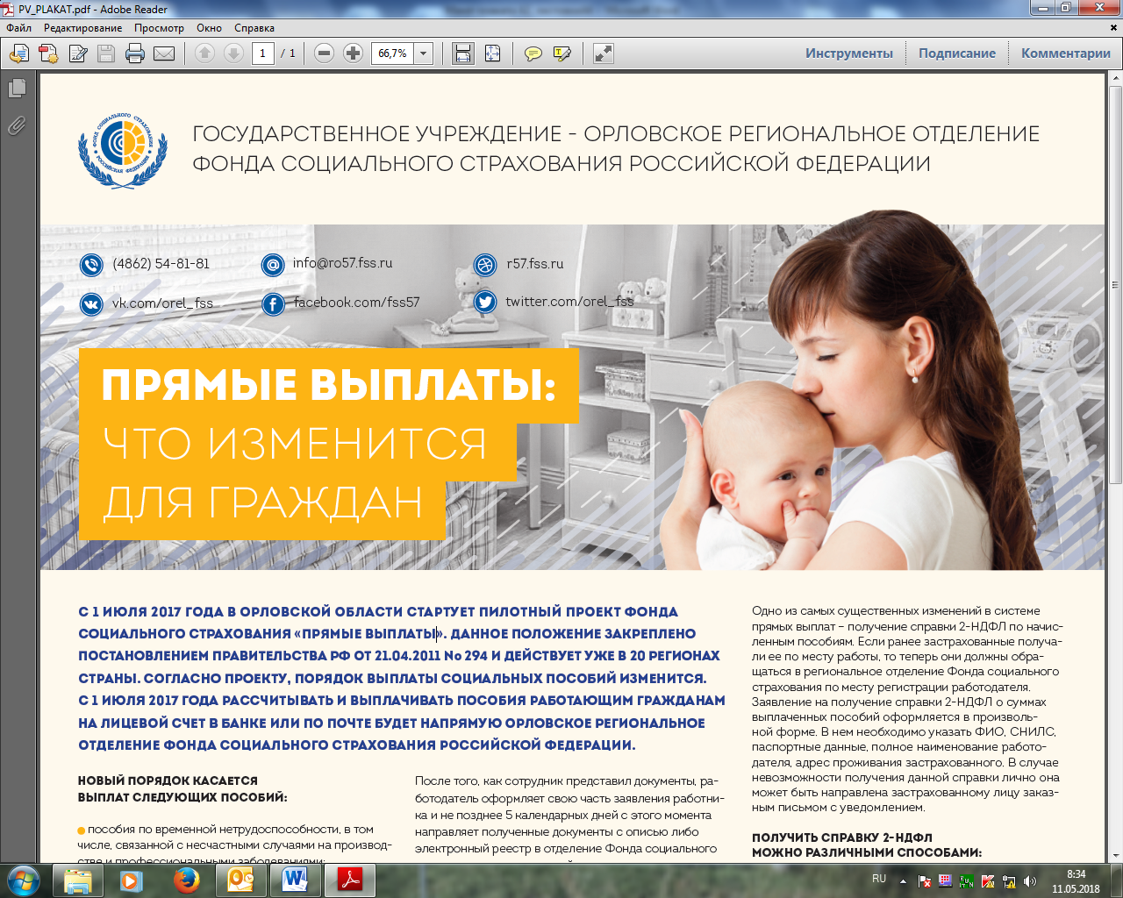

ГОСУДАРСТВЕННОЕ УЧРЕЖДЕНИЕ – КОСТРОМСКОЕ РЕГИОНАЛЬНОЕ ОТДЕЛЕНИЕ ФОНДА СОЦИАЛЬНОГО СТРАХОВАНИЯ РОССИЙСКОЙ ФЕДЕРАЦИИ

r44.fss.ru

info@ro44.fss.ru

(4942) 49-76-04

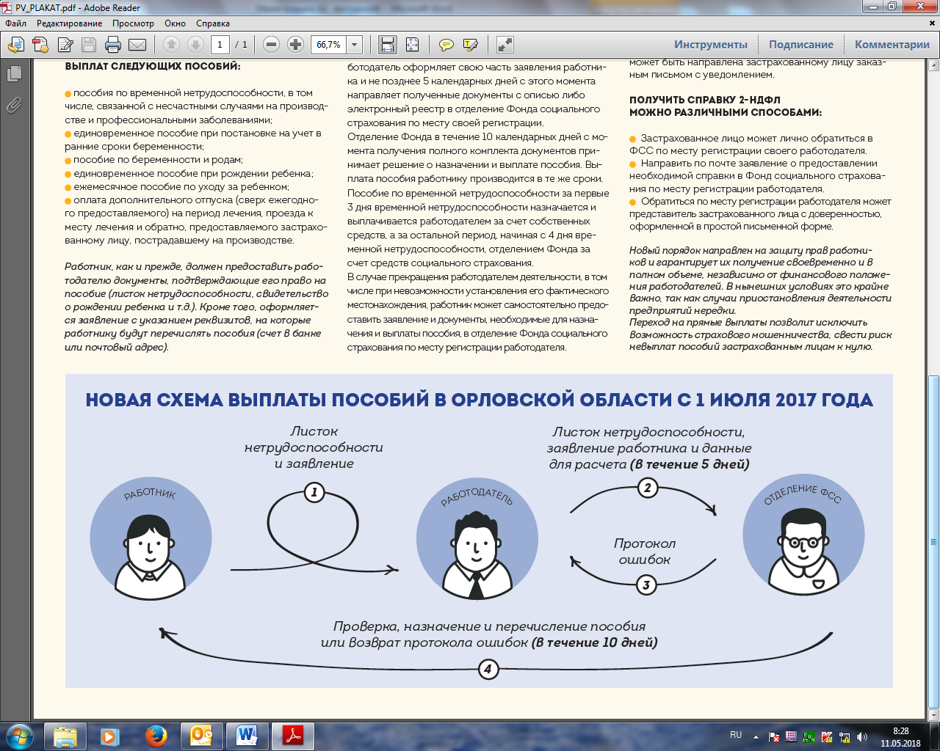

Работник как и прежде, предоставляет рабо­тодателю документы, подтверждающие его право на пособие (листок нетрудоспособности, свидетельство о рождении ребенка и т.д.).

Кроме того, оформляет заявление *с* указанием реквизитов, на которые работнику будут перечислять пособия (счет в банке или почтовый адрес).

***После того, как сотрудник представил документы, ра­ботодатель оформляет свою часть заявления работни­ка и не позднее 5 календарных дней с этого момента направляет полученные документы с описью либо электронный реестр в отделение Фонда.***

***Отделение Фонда в течение 10 календарных дней с мо­мента получения полного комплекта документов при­нимает решение о назначении и выплате пособия. Вы­плата пособия работнику производится в те же сроки.***

Пособие по временной нетрудоспособности за первые 3 дня временной нетрудоспособности назначается и выплачивается работодателем за счет собственных средств, за остальной период, начиная с 4 дня вре­менной нетрудоспособности, отделением Фонда за счет средств социального страхования.

В случае прекращения работодателем деятельности, в том числе при невозможности установления его фактического местонахождения, работник может самостоятельно предо­ставить заявление и документы, необходимые для назна­чения и выплаты пособия, в отделение Фонда социального страхования по месту регистрации работодателя.

Переход на прямые выплаты позволит исключить возможность страхового мошенничества, свести риск невыплат пособий застрахованным лицам к нулю.

НОВЫЙ ПОРЯДОК КАСАЕТСЯ

ВЫПЛАТ СЛЕДУЮЩИХ ПОСОБИЙ:

* пособия по временной нетрудоспособности, в том числе, связанной с несчастными случаями на производ­стве и профессиональными заболеваниями.
* единовременное пособие при постановке на учет в ранние сроки беременности.
* пособие по беременности и родам.
* единовременное пособие при рождении ребенка.
* ежемесячное пособие по уходу за ребенком.
* оплата дополнительного отпуска (сверх ежегодно­го предоставляемого) на период лечения, проезда к месту лечения и обратно, предоставляемого застрахо­ванному лицу, пострадавшему на производстве.

Новый порядок направлен на защиту прав работни­ков и гарантирует получение пособий своевременно и в полном объеме, независимо от финансового положе­ния работодателей. В нынешних условиях это крайне важно, так как случаи приостановления деятельности предприятий нередки.

С 1 ИЮЛЯ 2018 ГОДА В КОСТРОМСКОЙ ОБЛАСТИ СТАРТУЕТ ПИЛОТНЫЙ ПРОЕКТ

ФОНДА СОЦИАЛЬНОГО СТРАХОВАНИЯ «ПРЯМЫЕ ВЫПЛАТЫ».

ДАННОЕ ПОЛОЖЕНИЕ ЗАКРЕПЛЕНО ПОСТАНОВЛЕНИЕМ ПРАВИТЕЛЬСТВА РФ ОТ 21.04.2011 No 294 (в редакции постановления Правительства от 30.05.2018 № 619) И ДЕЙСТВУЕТ УЖЕ В 33 РЕГИОНАХ СТРАНЫ.

СОГЛАСНО ПРОЕКТУ. ИЗМЕНИТСЯ ПОРЯДОК ВЫПЛАТЫ ПОСОБИЙ.

С 1 ИЮЛЯ 2018 ГОДА РАССЧИТЫВАТЬ И ВЫПЛАЧИВАТЬ ПОСОБИЯ РАБОТАЮЩИМ ГРАЖДАНАМ НА ЛИЦЕВОЙ СЧЕТ В БАНКЕ ИЛИ ПО ПОЧТЕ БУДЕТ НАПРЯМУЮ КОСТРОМСКОЕ РЕГИОНАЛЬНОЕ ОТДЕЛЕНИЕ ФОНДА СОЦИАЛЬНОГО СТРАХОВАНИЯ РОССИЙСКОЙ ФЕДЕРАЦИИ.

РОССИЙСКОЙ ФЕДЕРАЦИИ.

**НОВАЯ СХЕМА ВЫПЛАТЫ ПОСОБИЙ В КОСТРОМСКОЙ ОБЛАСТИ С 1 ИЮЛЯ 2018 ГОДА**